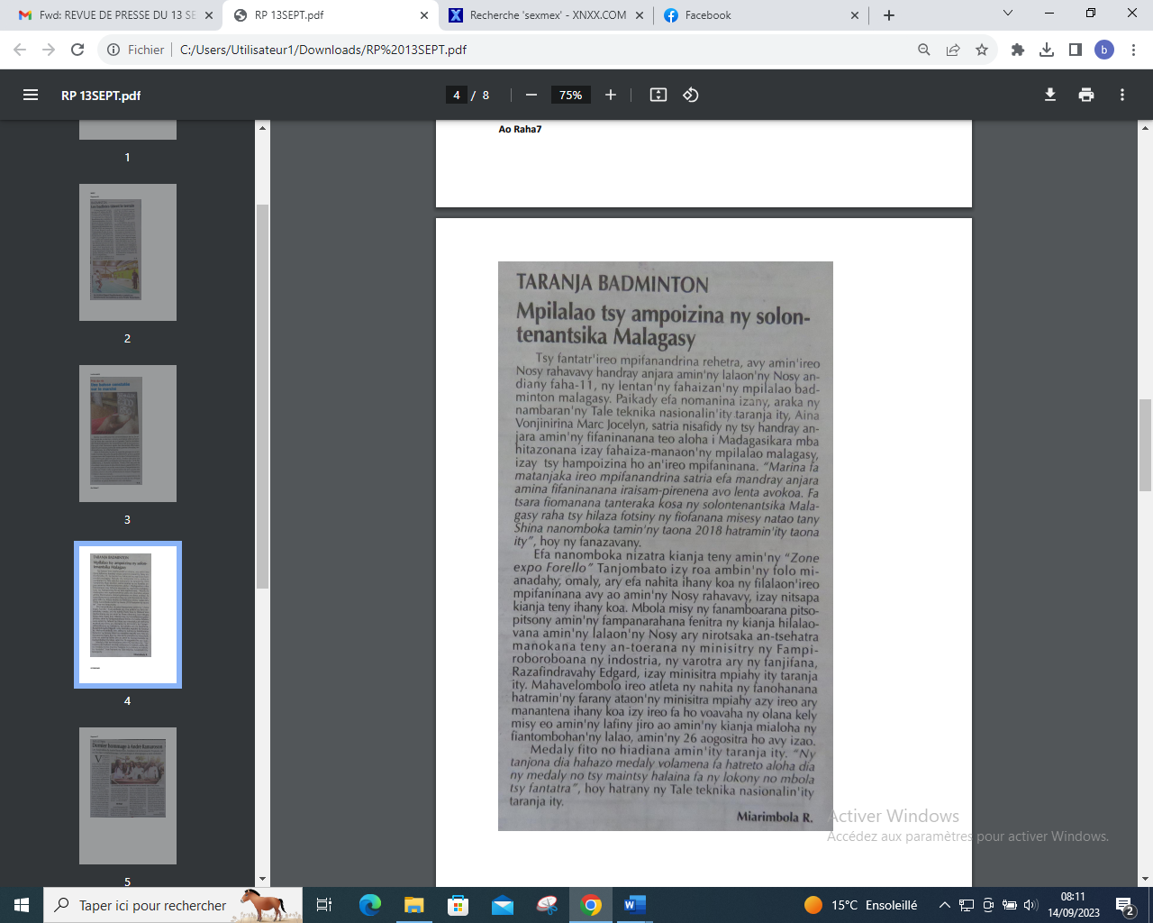

SOURCE : Ao Raha 7

AUTEUR : Miarimbola R

DATE : 13 Septembre 2023